实验报告
课程名称：计算机网络实验 | 班级：软件1912 | 实验日期：2017.5.4
姓名：李越 | 学号：20192071 | 指导老师：钟表
实验名称：IPv4地址的子网划分（二） | 实验序号：04 | 实验成绩：
背景
借用主机位
必须借用多少个位才能创建特定数量的子网或使每个子网包含特定数量的主机？
使用下表可以很方便地确定必须借用的位数。
必须记住：
• 减去 2 才能得到每个子网的可用主机数量，一个是子网地址，另一个是该子网的广播地址。
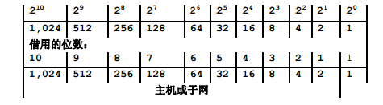
可能的子网掩码值
因为子网掩码必须是连续的 1 后跟连续的 0，所以转换的点分十进制记法会包含特定数目的值之一：
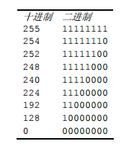
场景
知道 IP 地址、网络掩码和子网掩码后，您应该能够确定有关该 IP 地址的其它信息，如：
• 此子网的子网地址
• 此子网的广播地址
• 此子网的主机地址范围
• 此子网掩码的最大子网数量
• 每个子网的主机数量
• 子网位数
• 此子网的网络号
任务 1：根据给定的 IP 地址和子网掩码确定子网信息。
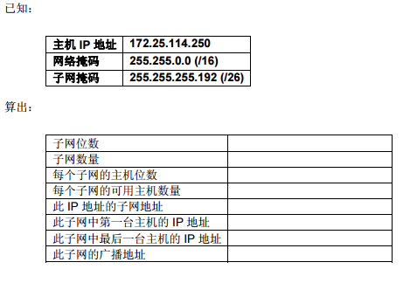
步骤 1：将主机 IP 地址和子网掩码转换为二进制记法。
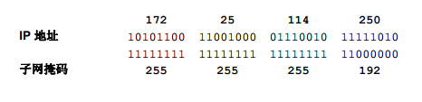
步骤 2：确定此主机地址所属的网络（或子网）。
1. 在掩码下划一条线。
2. 对 IP 地址和子网掩码执行逐位逻辑“与”操作。
注意：1 同 1 的“与”操作结果为 1；0 同任意值的“与”操作结果均为 0。
3. 将该结果表示为点分十进制记法。
4. 所得结果即为此子网的子网地址 172.25.114.192。
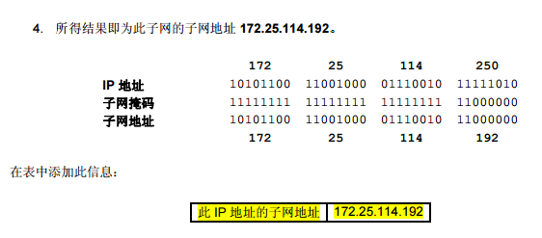
步骤 3：确定该地址中的哪些位包含网络信息，哪些位包含主机信息。
1. 在主要网络掩码（也是不划分子网时的掩码）中的 1 结束处划一条波浪线作为主分界线 (M.D.)。示
例中的主要网络掩码是 255.255.0.0，即最左边的前 16 个位。
2. 在所给子网掩码中的 1 结束处划一条直线作为子网分界线 (S.D.)。掩码中的 1 在哪里结束，网络信息也在哪里结束。
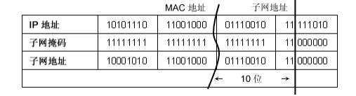
3. 结果即为子网位数，只需计入 M.D. 和 S.D. 之间的位数就可以确定，在本例中为 10 位。
步骤 4：确定子网位和主机位的范围。
1. 标示 M.D. 和 S.D. 之间的子网计数范围。此范围包含的位应该相加才能得出子网数量或子网地址。
2. 标示 S.D. 和右边末尾最后各位之间的主机计数范围。此范围包含的位应该相加才能得出主机数量
或主机地址。
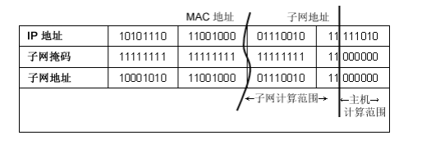
步骤 5：确定此子网中可用的主机地址范围和此子网中的广播地址。
1. 复制下该网络地址的所有网络/子网位（即，S.D. 之前的所有位）。
2. 在主机部分（S.D. 的右边），除了将最右边的位（即最低位）置为 1 外，将其余主机位全部置为 0。
这样就得出了此子网中的第一个主机 IP 地址，它是对此子网的主机地址范围所得答案的起始部
分，在本例中为 172.25.114.193。
3. 接下来，在主机部分（S.D. 的右边），除了将最右边的位（即最低位）置为 0 外，将其余主机位
全部置为 0。这样就得出了此子网中的最后一个主机 IP 地址，它是对此子网的主机地址范围所得
答案的结束部分，在本例中为 172.25.114.254。
4. 在主机部分（S.D. 的右边），将主机位全部置为 1。这样就得出了此子网的广播 IP 地址。这是此
子网的广播地址的答案，在本例中为 172.25.114.255。
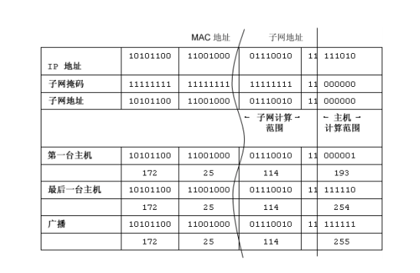
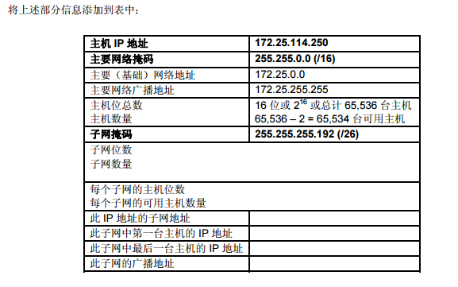
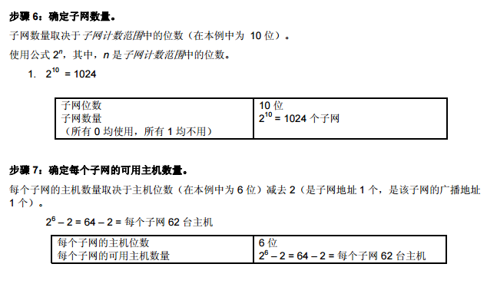
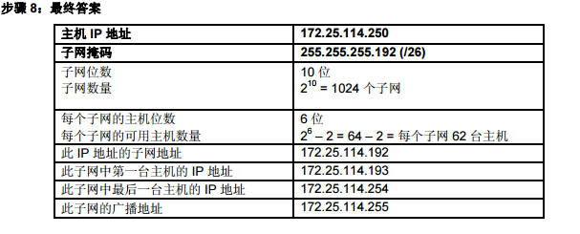

任务2：练习
1.
主机ip地址 | 172.30.1.33
子网掩码 | 255.255.255.0（/24）
子网位数 | 8
子网数量 | 256
每个子网的主机位数 | 8
每个子网的可用主机数量 | 254
此ip地址的子网地址 | 172.30.1.0
此子网中第一台主机的ip地址 | 172.30.1.1
此子网中第二胎主机的ip地址 | 172.30.1.254
此子网的广播地址 | 172.30.1.255

2.
主机ip地址 | 172.30.1.33
子网掩码 | 255.255.255.252
子网位数 | 14
子网数量 | 16384
每个子网的主机位数 | 2
每个子网的可用主机数量 | 3
此ip地址的子网地址 | 172.30.1.252
此子网中第一台主机的ip地址 | 172.30.1.253
此子网中第二胎主机的ip地址 | 172.30.1.254
此子网的广播地址 | 172.30.1.255

3.
主机ip地址 | 192.192.10.234
子网掩码 | 255.255.255.0
子网位数 | 8
子网数量 | 256
每个子网的主机位数 | 8
每个子网的可用主机数量 | 254
此ip地址的子网地址 | 192.192.10.0
此子网中第一台主机的ip地址 | 192.192.10.1
此子网中第二胎主机的ip地址 | 192.192.10.253
此子网的广播地址 | 192.192.10.254

4.
主机ip地址 | 172.17.99.71
子网掩码 | 255.255.0.0
子网位数 | 0
子网数量 | 0
每个子网的主机位数 | 16
每个子网的可用主机数量 | 65534
此ip地址的子网地址 | 172.17.99.0
此子网中第一台主机的ip地址 | 172.17.99.1
此子网中第二胎主机的ip地址 | 172.17.99.254
此子网的广播地址 | 172.17.99.255

5.
主机ip地址 | 192.168.3.219
子网掩码 | 255.255.255.0
子网位数 | 8
子网数量 | 256
每个子网的主机位数 | 8
每个子网的可用主机数量 | 254
此ip地址的子网地址 | 192.168.3.0
此子网中第一台主机的ip地址 | 192.168.3.1
此子网中第二胎主机的ip地址 | 192.168.3.254
此子网的广播地址 | 192.168.3.255

6.
主机ip地址 | 192.169.3.219
子网掩码 | 255.255.255.252
子网位数 | 14
子网数量 | 16384
每个子网的主机位数 | 2
每个子网的可用主机数量 | 2
此ip地址的子网地址 | 192.169.3.252
此子网中第一台主机的ip地址 | 192.169.3.253
此子网中第二胎主机的ip地址 | 192.169.3.254
此子网的广播地址 | 192.169.3.255

